GD1998 | 445 000 € H.A.I.  Honoraires d'Agence Inclus à la charge de l'acquéreur : 0  Soit 425 000 € Honoraires d'Agence exclus

Détails |  | EXCLUSIVITE - Secteur GOURDON - Spacieuse Maison atypique avec colombier et dépendance sur 1 ha arboré  Région GOURDON
SITUATION DU BIEN:  - Campagne non isolée  REZ DE CHAUSSÉE:  - Cellier 13 m²  - Chambre 16,7 m²  - Cuisine 18,76 m²  - Dressing 11,25 m²  - Hall d'entrée sud de 3 m²  - Pièce Tour avec cheminée de 8,5 m²  - Séjour 46 m² avec poêle de masse  - Salle d'eau 5,6 m²  - Veranda 33 m²  - WC avec lave-mains de 2,12 m² et 1,8 m²  1ER ÉTAGE:  - 2 Chambres 12,4 m² et 20 m²  - Mezzanine coursive de 16,2 m² avec rangements  - Pièce chambre ou bureau dans tour de 8,5 m² avec chambre étage  - Salle d'eau 3,8 m²  - WC de 1,2 m²  2ÈME ÉTAGE:  - Chambre 17 m² avec emprise escalier  DÉPENDANCES:  - 2 Garages 38 m² x 2  DPE:  - Consommation énergétique (en énergie primaire): 168 KWHep/m²an C  - Emission de gaz à effet de serre: 5 Kgco2/m²an C  - Date de réalisation DPE 27/10/2023  CHAUFFAGE:  - bois cheminée et poêle de masse  - Electrique  EQUIPEMENTS DIVERS:  - Adoucisseur d'eau culligan  - Double vitrage  - Fosse septique  FENÊTRES:  - Double vitrage  SERVICES:  - Commerces 8 mns  - Dépendance double garage  - Plain-pied  TERRAIN:  - Allée privée  - Barbecue  - Piscine hors sol  - prairie  TOITURE:  - Tuiles  VUE:  - Dégagée  OPTIONS WEB:  - Coup de Coeur  - Nouveauté  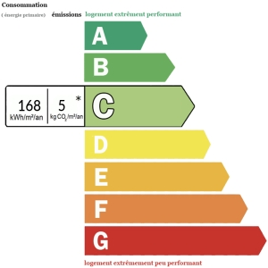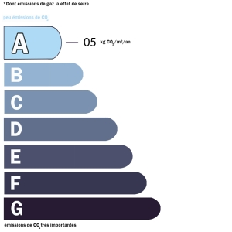 |  | EXCLUSIVITE - Secteur GOURDON - Propriété de charme - En situation indépendante avec vue dégagée sur la campagne environnante, sur 1ha arboré avec piscine hors sol, une allée privée conduit à cette spacieuse et lumineuse Demeure atypique avec colombier aménagée avec goût sur 235 m² habitables - bel espace de vie, 5 chambres et bureau. Grande Véranda. Dépendance en complément (double garage).  La Maison. RDC. Entrée sud de 3 m², Tour de 8,5 m² avec cheminée (bureau), grande véranda de 33 m², séjour de 46 m² avec poêle de masse, cuisine de 16 m² avec espace repas, cellier, buanderie, vestiaire de 13 m², grande chambre de 20 m² avec dressing de 11,25 m², salle d'eau de 5,6 m², 2 wc dont 1 avec lave-mains de 2,12 et 1,8 m². Etage 1. Mezzanine coursive avec rangements de 16,2 m², 2 chambres de 12,4 m² et 20 m², salle d'eau de 3,8 m², wc de 1,2 m², espace bureau ou chambre dans tour de 8,5 m². Etage 2. Chambre de 17 m² avec emprise escalier.  Chauffage au bois (poêle de masse) et électrique. Double vitrage. Fosse septique.  La dépendance. Double garage de 38 m² x 2.  Piscine hors sol sur dalle.  Les informations sur les risques auquel ce bien est exposé sont disponibles sur le site Géorisques www.georisques.gouv.fr  Surface habitable : 235 m² Surface terrain : 10705 m² Nombre de chambres : 5 Surface du séjour : 46 m²  Etat : Bon Année de construction : Style : Pierre Taxe Fonc. : Chauffage : Electricité et bois

PLEIN SUD  l'agence immo  2 place Doussot - 46200 SOUILLAC  www.pleinsudimmo.fr  contact@pleinsudimmo.fr - 06 24 22 26 21  Rcs Cahors 807 882 477 Carte pro n° PCI 4601 2018 000 023 899 délivrée par la CCI du Lot |  |  | 
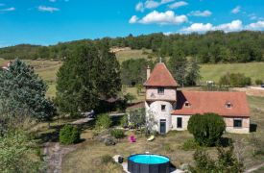 |  | 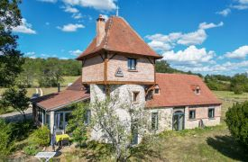
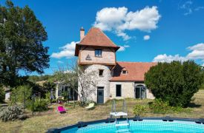 |  | 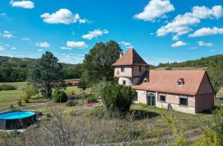
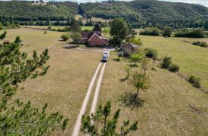 |  | 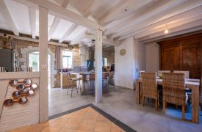
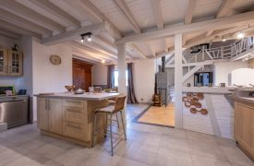 |  | 